计算机科学与技术产教融合实验班简介
（一）培养目标
计算机科学与技术特色班秉承计算机硬件与软件相结合、面向系统、侧重应用的宽口径培养理念，致力于培养面向工业与信息化建设，知识、能力、素质协调发展，具有扎实的数学与自然科学基础、良好的人文素养、社会责任感和突出的科学研究能力，富有创新意识、国际视野，立志于从事计算机科学和交叉学科的前沿研究，目标远大、科学思维活跃、勇于善于创新、发展潜力明显，德智体美劳全面发展的创新型人才。
（二）特色做法
计算机科学技术特色班以“重视数学基础，突出学科交叉特点，强化创新研究能力，注重国际化培养”的理念,着重对科研能力和创新能力进行培养。
1.小班精研教学
每届招收30名学生，单独开设专业核心课程教学班，由我校优秀教师授课，为学生提供“小而精”的个性化优质教育，夯实数学基础与计算机专业知识根基，为学生升学深造筑牢扎实理论根基。
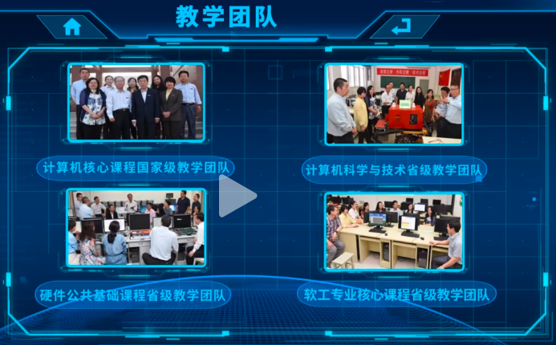
2.科教融会贯通
以计算机科学与技术重点学科和省市重点实验室为支撑，实施研讨性课程和高质量科研训练的迭代培养方案，让学生在前沿课程学习与真实科研项目中，提升研究与创新能力。
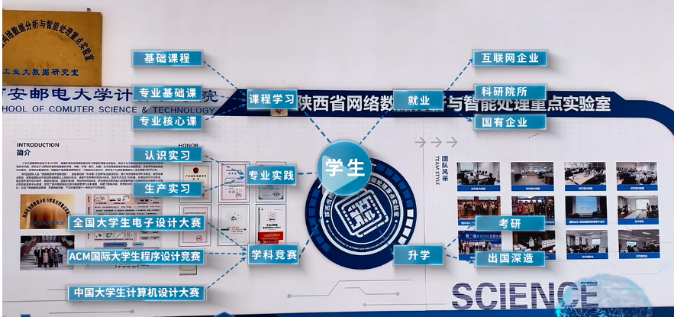
3.双轨导师领航
实施“校内学术导师 + 企业技术导师”双轨指导机制，学术导师专注学术引领，企业导师来自华为、阿里、百度等知名企业，助力学生参与企业级项目。双导师协同育人，打破学术与产业壁垒，让学生在校期间便能深度参与企业级项目，培养符合产业需求的实战型人才。
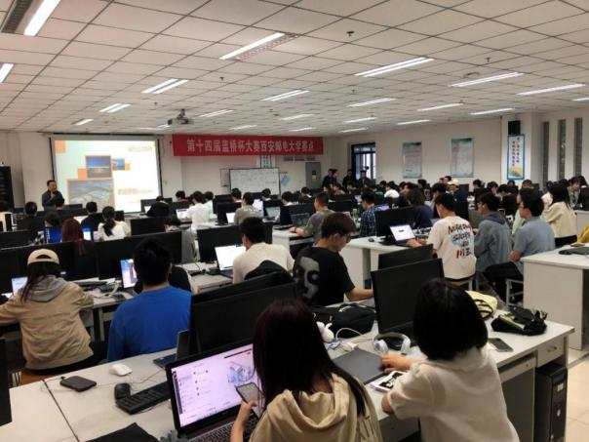
4.以赛促学强能
构建完善的科研训练与竞赛体系，将论文阅读、集体讨论、实验验证、论文撰写等环节贯穿教学全过程，培养学生独立发现问题与分析问题的能力。以竞赛为抓手，以赛促学、以赛促练，指导学生参与开源社区，申请开源项目，在实战中提升学生的创新能力与团队协作水平。
